系 列 推 荐

作者简介：

大卫 · 沃尔斯克洛夫特（David Wolstencroft）是一位多次获奖的编剧和作家。在凭借第一部剧本《心理战》(第四频道播出)赢得 RTS 最佳新人奖后，他继续创作，完成了其代表作《军情五处》，这部谍战剧在 BBC 第一频道播放了10季，并获得了英国电影学院奖。他的其他作品包括：苏格兰英国电影学院奖提名的法律惊悚片系列《逃脱大师》（由大卫·田纳特（David Tennant）主演），以及合作史诗剧《凡尔赛》(BBC)。大卫还是两部最畅销的成人恐怖小说GOOD NEWS BAD NEWS 和NTACT ZERO的作者，后者荣获了伊恩·弗莱明银匕奖（Ian Fleming Silver Dagger award），这两部目前都在影视化制成故事片。《魔法一小时》是他的儿童小说处女作。

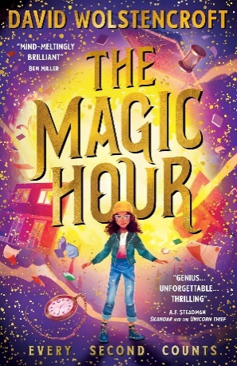
中文书名：《魔法一小时》
英文书名：THE MAGIC HOUR
作 者：David Wolstencroft
出 版 社：Scholastic UK
代理公司：Scholastic UK/ANA
页 数：416页
出版时间：2023年6月
代理地区：中国大陆、台湾
审读资料：电子稿
类 型：7-12少年文学

本书被泰晤士报评为每周儿童必读作品！
亚马逊销量排行榜：
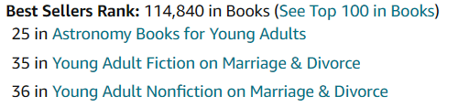
内容简介：

如果每天能多一个小时，你愿意付出什么？
BBC《军情五处》编剧大卫·沃尔斯滕克罗夫特（David Wolstencroft）作品
节奏紧凑 变幻莫测 分秒必争 开局精彩
读第一章就能让你欲罢不能的青少年冒险小说

一场节奏紧凑、变幻莫测、分秒必争、开局精彩的冒险即将开始，你准备好了吗？

艾尔莎·克雷格（Ailsa Craig）总是迟到！不论什么事都一样——出生，上学，甚至她自己的房屋爆炸！好吧，虽说这种事没赶上比早遇上好……然而突然有一天，艾尔莎发现了一个惊天秘密：一天其实有25小时。多余的那一小时，也就是“魔法一小时”，存在于一个异想天开的、平行世界里的爱丁堡，黄昏时刻可以进入。

而当她继续探索这个仿佛一切皆有可能的绝妙之地时，艾尔莎不敢相信自己的运气：她的成绩提高了，人生似乎到达了巅峰，父母很开心，甚至受欢迎的孩子们都开始喜欢上她了。但是，搅乱时间后果会很严重。艾尔莎惊惧地发现这多出来的一小时是以可怕的代价换来的，她必须与操纵一切的邪恶势力斗争来拯救自己、父母还有全世界。

主要卖点：

- 有趣且新颖的与时间赛跑的奇遇，这本青少年读物独特而又全面地吊起读者们的胃口、探索时间、独一无二，对于读者和书商而言都是不同寻常的呈现，而对于喜欢读Pages & Co、The Beast and the Bethany 还有P.G. Bell的人也是再合适不过。
- 文笔出色，本书作者在影视行业和出版行业均有名誉且荣获多个奖项。
- 这是一个引人振奋的青少年故事，包装精美，内有黑白插图。被泰晤士报评为每周儿童必读作品。

媒体评价：

“我真的无法放下《魔法一小时》这本书。这个想法是神来之笔，角色令人难忘，冒险紧张刺激，我会向所有人推荐这本书!”
——A·F·斯蒂德曼，畅销书《斯坎达尔》和《独角兽小偷》的作者

“准备好迎接一场惊心动魄、时空扭曲、腐蚀人心的精彩冒险吧！迷失在神奇时刻，一场惊心动魄的冒险，几个小时感觉就像几秒钟!”
——本·米勒，畅销书《毁灭世界的男孩》的作者

“《魔法时刻》曲折有趣、扣人心弦，充满了美味、大胆的科学和冒险。”
——瓦什蒂·哈迪（Vashti Hardy），畅销书《Brightstorm》的作者

“这部由电视编剧创作的聪明的处女作有一个很棒的主角艾尔莎，一个扣人心弦的结局，还有一些有趣的脚注。”
——《每日邮报》

“这是一次节奏轻快的冒险，分秒必争。” ——《纽约时报》

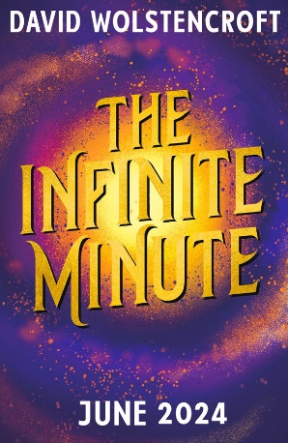
中文书名：《无限一分钟》
英文书名：the INFINITE MINUTE
作 者：David Wolstencroft
出 版 社：Scholastic UK
代理公司：Scholastic UK/ANA
页 数：384页
出版时间：2024年6月
代理地区：中国大陆、台湾
审读资料：电子稿
类 型：9-12儿童文学

内容简介：

如果你被困在一个时间循环里，你会怎么做?

艾尔莎13岁生日时，她的庆祝活动被学校里的一个谣言破坏了，这个谣言使得她和她最好的朋友产生了巨大的争吵。比这被我们称之为“可怕的东西”的谣言更糟糕的是，布罗拉坎（Brollachan）怪物在爱丁堡四处游荡，造成了混乱。毕竟，当来自另一个世界的东西出现在这个世界时，事情变得不平衡是很正常的。

这次的时间比以往任何时候都糟糕。早晨是晚上，所有的时钟都显示着一天中不同的时间，没人知道他们应该在哪里。艾尔莎唯一要做的就是勇敢地进入米德尔市场，爱丁堡后面的不朽世界，找到一种方法来引诱布罗拉坎回到它所属的地方。但是随着时间的不断重复，艾尔莎被困在了一个时间循环中，而可怕的事情很快就要发生了——怪物躲起来了，日子越来越短，艾尔莎必须在时间永远停止之前修复它。艾尔莎能走出时间循环，打破“无限一分钟”的诅咒吗?

感谢您的阅读！
请将反馈信息发至：版权负责人
Email：Rights@nurnberg.com.cn
安德鲁·纳伯格联合国际有限公司北京代表处
北京市海淀区中关村大街甲59号中国人民大学文化大厦1705室, 邮编：100872
电话：010-82504106, 传真：010-82504200
公司网址：http://www.nurnberg.com.cn
书目下载：http://www.nurnberg.com.cn/booklist_zh/list.aspx
书讯浏览：http://www.nurnberg.com.cn/book/book.aspx
视频推荐：http://www.nurnberg.com.cn/video/video.aspx
豆瓣小站：http://site.douban.com/110577/
新浪微博：安德鲁纳伯格公司的微博_微博 (weibo.com)
微信订阅号：ANABJ2002

